Coordinación del Rastro Municipal ABRIL 2025
- Número de cabezas sacrificadas. de ganado bovino, porcino y ovicaprino.

CUMPLIMIENTO CON LA COPRISEH.

Los trabajos de MANTENIMIENTO Y REHABILITACIÓN, realizados en las instalaciones de Rastro Municipal, con estas acciones se pretende cumplir con los puntos de la evaluación de riesgos mediante el análisis rápido de 53 puntos críticos en rastro y mataderos municipales. (COPRISEH) dichos trabajos se realizan cotidianamente en las instalaciones de Rastro Municipal, para mantenerlos en óptimas condiciones.

- Se realizan acciones continuas de Limpieza para mantener en corrales, pasillos y áreas de matanza del Rastro Municipal.

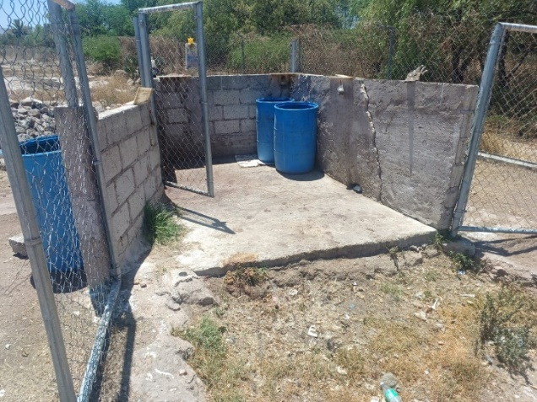 | 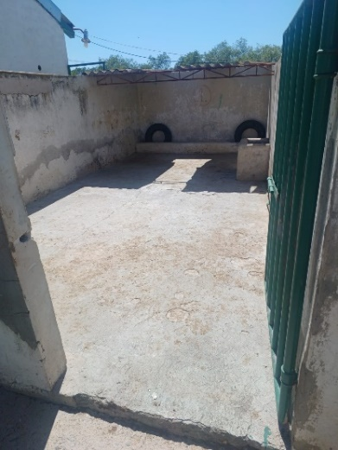 | 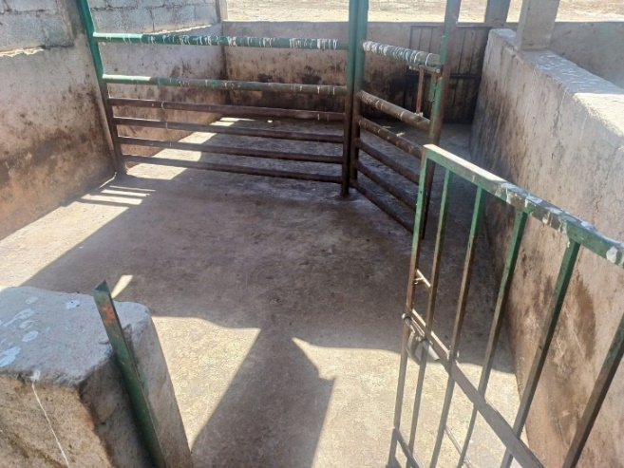

- Coadyubando con el área de Catastro, se realizó, el estudio topográfico de las instalaciones del Rastro Municipal como parte de los elementos para Integración del Manual de Manejo de Residuos.

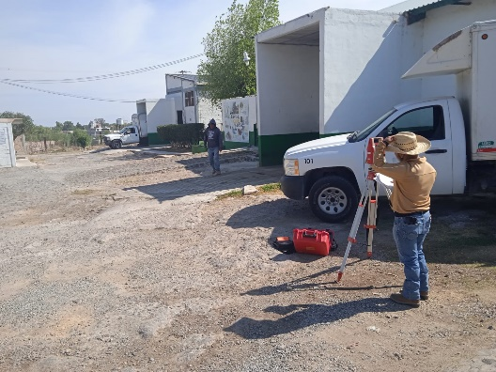 |  | 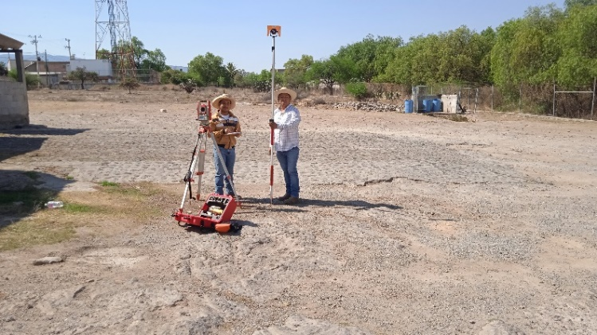

- Coadyubando con el área de Herrería, se realizaron trabajos de mantenimiento y rehabilitación en el área de la manga de los bovinos.

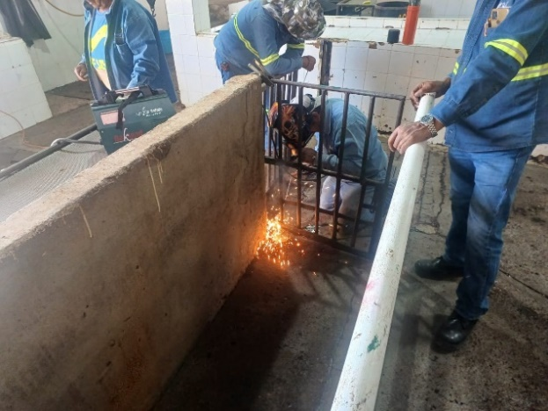 |  | 